ОПИСАНИЕ МЕСТОПОЛОЖЕНИЯ ГРАНИЦ
Публичный сервитут ВЛ 35 кВ Трубецкая-Мелькомбинат
(наименование объекта, местоположение границ которого описано (далее - объект))
Раздел 1
Сведения об объекте
№ п/п | Характеристики объекта |  |  |  |  |  |  |  |  | Описание характеристик
1 | 2 |  |  |  |  |  |  |  |  | 3
1. | Местоположение объекта |  |  |  |  |  |  |  |  | Ростовская область, район Сальский, город Сальск
2. | Площадь объекта +/- величина  погрешности определения площади (Р +/- Дельта Р) |  |  |  |  |  |  |  |  | 277210 +/- 184 м²
3. | Иные характеристики объекта |  |  |  |  |  |  |  |  | Публичный сервитут. В целях эксплуатации объекта энергетики ВЛ 35 кВ Трубецкая-Мелькомбинат. Срок публичного сервитута 49 лет. Обладатель публичного сервитута - публичное акционерное общество «Россети Юг» ИНН 6164266561, ОГРН1076164009096, почтовый адрес: 344002, г.Ростов-на-Дону, ул.Большая Садовая, д.49, адрес электронной почты office@rosseti-yug.ru
Раздел 2
Сведения о местоположении границ объекта
1. Система координат МСК-61
2. Сведения о характерных точках границ объекта
Обозначение характерных точек границ |  |  | Координаты, м |  |  |  |  | Метод определения координат характерной точки |  |  | Средняя квадратическая погрешность положения характерной точки (Мt), м |  | Описание обозначения точки на местности (при наличии)
 |  |  | X |  | Y
1 |  |  | 2 |  | 3 |  |  | 4 |  |  | 5 |  | 6
- |  |  | - |  | - |  |  | - |  |  | -
3. Сведения о характерных точках части (частей) границы объекта
Обозначение характерных точек части границы |  |  | Координаты, м |  |  |  |  | Метод определения координат характерной точки |  |  | Средняя квадратическая погрешность положения характерной точки (Мt), м |  | Описание обозначения точки на местности (при наличии)
 |  |  | X |  | Y
1 |  |  | 2 |  | 3 |  |  | 4 |  |  | 5 |  | 6
Часть 1
1 |  |  | 335818.20 |  | 2342683.66 |  |  | Метод спутниковых геодезических измерений (определений) |  |  | 0.1 |  | -
2 |  |  | 335696.28 |  | 2342190.66 |  |  | Метод спутниковых геодезических измерений (определений) |  |  | 0.1 |  | -
3 |  |  | 335706.22 |  | 2342154.29 |  |  | Метод спутниковых геодезических измерений (определений) |  |  | 0.1 |  | -
4 |  |  | 335687.37 |  | 2342084.08 |  |  | Метод спутниковых геодезических измерений (определений) |  |  | 0.1 |  | -
5 |  |  | 335664.99 |  | 2342019.27 |  |  | Метод спутниковых геодезических измерений (определений) |  |  | 0.1 |  | -
6 |  |  | 335644.81 |  | 2341992.65 |  |  | Метод спутниковых геодезических измерений (определений) |  |  | 0.1 |  | -
7 |  |  | 335620.40 |  | 2341960.10 |  |  | Метод спутниковых геодезических измерений (определений) |  |  | 0.1 |  | -
8 |  |  | 335682.80 |  | 2341889.67 |  |  | Метод спутниковых геодезических измерений (определений) |  |  | 0.1 |  | -
3. Сведения о характерных точках части (частей) границы объекта
Обозначение характерных точек части границы |  |  | Координаты, м |  |  |  |  | Метод определения координат характерной точки |  |  | Средняя квадратическая погрешность положения характерной точки (Мt), м |  | Описание обозначения точки на местности (при наличии)
 |  |  | X |  | Y
1 |  |  | 2 |  | 3 |  |  | 4 |  |  | 5 |  | 6
9 |  |  | 336574.57 |  | 2341770.68 |  |  | Метод спутниковых геодезических измерений (определений) |  |  | 0.1 |  | -
10 |  |  | 336677.66 |  | 2341756.15 |  |  | Метод спутниковых геодезических измерений (определений) |  |  | 0.1 |  | -
11 |  |  | 336697.87 |  | 2341665.91 |  |  | Метод спутниковых геодезических измерений (определений) |  |  | 0.1 |  | -
12 |  |  | 336839.26 |  | 2340996.25 |  |  | Метод спутниковых геодезических измерений (определений) |  |  | 0.1 |  | -
13 |  |  | 336814.89 |  | 2340782.02 |  |  | Метод спутниковых геодезических измерений (определений) |  |  | 0.1 |  | -
14 |  |  | 336870.54 |  | 2340747.66 |  |  | Метод спутниковых геодезических измерений (определений) |  |  | 0.1 |  | -
15 |  |  | 336933.02 |  | 2340617.90 |  |  | Метод спутниковых геодезических измерений (определений) |  |  | 0.1 |  | -
16 |  |  | 336983.92 |  | 2340529.91 |  |  | Метод спутниковых геодезических измерений (определений) |  |  | 0.1 |  | -
17 |  |  | 337033.58 |  | 2340419.30 |  |  | Метод спутниковых геодезических измерений (определений) |  |  | 0.1 |  | -
18 |  |  | 337163.71 |  | 2340136.24 |  |  | Метод спутниковых геодезических измерений (определений) |  |  | 0.1 |  | -
19 |  |  | 337211.80 |  | 2340036.21 |  |  | Метод спутниковых геодезических измерений (определений) |  |  | 0.1 |  | -
20 |  |  | 337429.16 |  | 2339933.89 |  |  | Метод спутниковых геодезических измерений (определений) |  |  | 0.1 |  | -
21 |  |  | 337501.25 |  | 2339936.22 |  |  | Метод спутниковых геодезических измерений (определений) |  |  | 0.1 |  | -
3. Сведения о характерных точках части (частей) границы объекта
Обозначение характерных точек части границы |  |  | Координаты, м |  |  |  |  | Метод определения координат характерной точки |  |  | Средняя квадратическая погрешность положения характерной точки (Мt), м |  | Описание обозначения точки на местности (при наличии)
 |  |  | X |  | Y
1 |  |  | 2 |  | 3 |  |  | 4 |  |  | 5 |  | 6
22 |  |  | 337756.76 |  | 2340171.23 |  |  | Метод спутниковых геодезических измерений (определений) |  |  | 0.1 |  | -
23 |  |  | 337840.11 |  | 2340249.97 |  |  | Метод спутниковых геодезических измерений (определений) |  |  | 0.1 |  | -
24 |  |  | 337922.87 |  | 2340324.02 |  |  | Метод спутниковых геодезических измерений (определений) |  |  | 0.1 |  | -
25 |  |  | 338089.31 |  | 2340477.95 |  |  | Метод спутниковых геодезических измерений (определений) |  |  | 0.1 |  | -
26 |  |  | 338223.22 |  | 2340614.43 |  |  | Метод спутниковых геодезических измерений (определений) |  |  | 0.1 |  | -
27 |  |  | 338512.83 |  | 2340723.64 |  |  | Метод спутниковых геодезических измерений (определений) |  |  | 0.1 |  | -
28 |  |  | 338703.77 |  | 2340831.95 |  |  | Метод спутниковых геодезических измерений (определений) |  |  | 0.1 |  | -
29 |  |  | 338798.78 |  | 2340946.46 |  |  | Метод спутниковых геодезических измерений (определений) |  |  | 0.1 |  | -
30 |  |  | 338891.69 |  | 2341002.93 |  |  | Метод спутниковых геодезических измерений (определений) |  |  | 0.1 |  | -
31 |  |  | 339065.03 |  | 2341101.53 |  |  | Метод спутниковых геодезических измерений (определений) |  |  | 0.1 |  | -
32 |  |  | 339195.40 |  | 2341071.02 |  |  | Метод спутниковых геодезических измерений (определений) |  |  | 0.1 |  | -
33 |  |  | 339286.26 |  | 2341033.28 |  |  | Метод спутниковых геодезических измерений (определений) |  |  | 0.1 |  | -
34 |  |  | 339617.78 |  | 2341132.49 |  |  | Метод спутниковых геодезических измерений (определений) |  |  | 0.1 |  | -
3. Сведения о характерных точках части (частей) границы объекта
Обозначение характерных точек части границы |  |  | Координаты, м |  |  |  |  | Метод определения координат характерной точки |  |  | Средняя квадратическая погрешность положения характерной точки (Мt), м |  | Описание обозначения точки на местности (при наличии)
 |  |  | X |  | Y
1 |  |  | 2 |  | 3 |  |  | 4 |  |  | 5 |  | 6
35 |  |  | 340275.09 |  | 2341247.80 |  |  | Метод спутниковых геодезических измерений (определений) |  |  | 0.1 |  | -
36 |  |  | 340549.55 |  | 2341124.02 |  |  | Метод спутниковых геодезических измерений (определений) |  |  | 0.1 |  | -
37 |  |  | 340554.70 |  | 2341093.62 |  |  | Метод спутниковых геодезических измерений (определений) |  |  | 0.1 |  | -
38 |  |  | 340568.28 |  | 2341113.99 |  |  | Метод спутниковых геодезических измерений (определений) |  |  | 0.1 |  | -
39 |  |  | 340584.46 |  | 2341133.41 |  |  | Метод спутниковых геодезических измерений (определений) |  |  | 0.1 |  | -
40 |  |  | 340585.30 |  | 2341134.51 |  |  | Метод спутниковых геодезических измерений (определений) |  |  | 0.1 |  | -
41 |  |  | 340582.74 |  | 2341149.63 |  |  | Метод спутниковых геодезических измерений (определений) |  |  | 0.1 |  | -
42 |  |  | 340279.89 |  | 2341286.21 |  |  | Метод спутниковых геодезических измерений (определений) |  |  | 0.1 |  | -
43 |  |  | 339609.28 |  | 2341168.56 |  |  | Метод спутниковых геодезических измерений (определений) |  |  | 0.1 |  | -
44 |  |  | 339288.30 |  | 2341072.51 |  |  | Метод спутниковых геодезических измерений (определений) |  |  | 0.1 |  | -
45 |  |  | 339206.68 |  | 2341106.42 |  |  | Метод спутниковых геодезических измерений (определений) |  |  | 0.1 |  | -
46 |  |  | 339059.37 |  | 2341140.83 |  |  | Метод спутниковых геодезических измерений (определений) |  |  | 0.1 |  | -
47 |  |  | 338873.16 |  | 2341034.96 |  |  | Метод спутниковых геодезических измерений (определений) |  |  | 0.1 |  | -
3. Сведения о характерных точках части (частей) границы объекта
Обозначение характерных точек части границы |  |  | Координаты, м |  |  |  |  | Метод определения координат характерной точки |  |  | Средняя квадратическая погрешность положения характерной точки (Мt), м |  | Описание обозначения точки на местности (при наличии)
 |  |  | X |  | Y
1 |  |  | 2 |  | 3 |  |  | 4 |  |  | 5 |  | 6
48 |  |  | 338774.28 |  | 2340974.87 |  |  | Метод спутниковых геодезических измерений (определений) |  |  | 0.1 |  | -
49 |  |  | 338679.59 |  | 2340860.78 |  |  | Метод спутниковых геодезических измерений (определений) |  |  | 0.1 |  | -
50 |  |  | 338497.17 |  | 2340757.28 |  |  | Метод спутниковых геодезических измерений (определений) |  |  | 0.1 |  | -
51 |  |  | 338202.50 |  | 2340646.16 |  |  | Метод спутниковых геодезических измерений (определений) |  |  | 0.1 |  | -
52 |  |  | 338063.69 |  | 2340504.67 |  |  | Метод спутниковых геодезических измерений (определений) |  |  | 0.1 |  | -
53 |  |  | 337898.08 |  | 2340351.49 |  |  | Метод спутниковых геодезических измерений (определений) |  |  | 0.1 |  | -
54 |  |  | 337815.25 |  | 2340277.38 |  |  | Метод спутниковых геодезических измерений (определений) |  |  | 0.1 |  | -
55 |  |  | 337731.62 |  | 2340198.38 |  |  | Метод спутниковых геодезических измерений (определений) |  |  | 0.1 |  | -
56 |  |  | 337486.34 |  | 2339972.77 |  |  | Метод спутниковых геодезических измерений (определений) |  |  | 0.1 |  | -
57 |  |  | 337436.94 |  | 2339971.15 |  |  | Метод спутниковых геодезических измерений (определений) |  |  | 0.1 |  | -
58 |  |  | 337239.43 |  | 2340064.09 |  |  | Метод спутниковых геодезических измерений (определений) |  |  | 0.1 |  | -
59 |  |  | 337197.26 |  | 2340151.84 |  |  | Метод спутниковых геодезических измерений (определений) |  |  | 0.1 |  | -
60 |  |  | 337067.30 |  | 2340434.53 |  |  | Метод спутниковых геодезических измерений (определений) |  |  | 0.1 |  | -
3. Сведения о характерных точках части (частей) границы объекта
Обозначение характерных точек части границы |  |  | Координаты, м |  |  |  |  | Метод определения координат характерной точки |  |  | Средняя квадратическая погрешность положения характерной точки (Мt), м |  | Описание обозначения точки на местности (при наличии)
 |  |  | X |  | Y
1 |  |  | 2 |  | 3 |  |  | 4 |  |  | 5 |  | 6
61 |  |  | 337016.75 |  | 2340547.09 |  |  | Метод спутниковых геодезических измерений (определений) |  |  | 0.1 |  | -
62 |  |  | 336965.72 |  | 2340635.26 |  |  | Метод спутниковых геодезических измерений (определений) |  |  | 0.1 |  | -
63 |  |  | 336899.18 |  | 2340773.48 |  |  | Метод спутниковых геодезических измерений (определений) |  |  | 0.1 |  | -
64 |  |  | 336854.32 |  | 2340801.18 |  |  | Метод спутниковых геодезических измерений (определений) |  |  | 0.1 |  | -
65 |  |  | 336876.70 |  | 2340998.04 |  |  | Метод спутниковых геодезических измерений (определений) |  |  | 0.1 |  | -
66 |  |  | 336734.04 |  | 2341673.66 |  |  | Метод спутниковых геодезических измерений (определений) |  |  | 0.1 |  | -
67 |  |  | 336708.15 |  | 2341789.13 |  |  | Метод спутниковых геодезических измерений (определений) |  |  | 0.1 |  | -
68 |  |  | 336579.67 |  | 2341807.32 |  |  | Метод спутниковых геодезических измерений (определений) |  |  | 0.1 |  | -
69 |  |  | 335701.38 |  | 2341924.54 |  |  | Метод спутниковых геодезических измерений (определений) |  |  | 0.1 |  | -
70 |  |  | 335652.05 |  | 2341980.23 |  |  | Метод спутниковых геодезических измерений (определений) |  |  | 0.1 |  | -
71 |  |  | 335717.31 |  | 2342121.28 |  |  | Метод спутниковых геодезических измерений (определений) |  |  | 0.1 |  | -
72 |  |  | 335851.52 |  | 2342664.14 |  |  | Метод спутниковых геодезических измерений (определений) |  |  | 0.1 |  | -
73 |  |  | 335931.98 |  | 2342738.97 |  |  | Метод спутниковых геодезических измерений (определений) |  |  | 0.1 |  | -
3. Сведения о характерных точках части (частей) границы объекта
Обозначение характерных точек части границы |  |  | Координаты, м |  |  |  |  | Метод определения координат характерной точки |  |  | Средняя квадратическая погрешность положения характерной точки (Мt), м |  | Описание обозначения точки на местности (при наличии)
 |  |  | X |  | Y
1 |  |  | 2 |  | 3 |  |  | 4 |  |  | 5 |  | 6
74 |  |  | 335930.99 |  | 2342740.10 |  |  | Метод спутниковых геодезических измерений (определений) |  |  | 0.1 |  | -
75 |  |  | 335928.71 |  | 2342738.46 |  |  | Метод спутниковых геодезических измерений (определений) |  |  | 0.1 |  | -
76 |  |  | 335924.75 |  | 2342743.31 |  |  | Метод спутниковых геодезических измерений (определений) |  |  | 0.1 |  | -
77 |  |  | 335903.77 |  | 2342726.65 |  |  | Метод спутниковых геодезических измерений (определений) |  |  | 0.1 |  | -
78 |  |  | 335890.42 |  | 2342746.19 |  |  | Метод спутниковых геодезических измерений (определений) |  |  | 0.1 |  | -
79 |  |  | 335911.04 |  | 2342762.95 |  |  | Метод спутниковых геодезических измерений (определений) |  |  | 0.1 |  | -
80 |  |  | 335907.61 |  | 2342766.88 |  |  | Метод спутниковых геодезических измерений (определений) |  |  | 0.1 |  | -
1 |  |  | 335818.20 |  | 2342683.66 |  |  | Метод спутниковых геодезических измерений (определений) |  |  | 0.1 |  | -
Часть 2
81 |  |  | 335609.91 |  | 2341977.17 |  |  | Метод спутниковых геодезических измерений (определений) |  |  | 0.1 |  | -
82 |  |  | 335612.76 |  | 2341968.72 |  |  | Метод спутниковых геодезических измерений (определений) |  |  | 0.1 |  | -
83 |  |  | 335608.32 |  | 2341973.73 |  |  | Метод спутниковых геодезических измерений (определений) |  |  | 0.1 |  | -
81 |  |  | 335609.91 |  | 2341977.17 |  |  | Метод спутниковых геодезических измерений (определений) |  |  | 0.1 |  | -
Раздел 3
Сведения о местоположении измененных (уточненных) границ объекта
1. Система координат -
2. Сведения о характерных точках границ объекта
Обозначение характерных точек границ |  | Существующие координаты, м |  |  |  | Измененные (уточненные) координаты, м |  |  | Метод определения координат характерной точки |  |  | Средняя квадратическая погрешность положения характерной точки (Мt), м |  | Описание обозначения точки на местности (при наличии)
 |  | X |  | Y |  | X | Y
1 |  | 2 |  | 3 |  | 4 | 5 |  | 6 |  |  | 7 |  | 8
- |  | - |  | - |  | - | - |  | - |  |  | -
3. Сведения о характерных точках части (частей) границы объекта
Обозначение характерных точек части границы |  | Существующие координаты, м |  |  |  | Измененные (уточненные) координаты, м |  |  | Метод определения координат характерной точки |  |  | Средняя квадратическая погрешность положения характерной точки (Мt), м |  | Описание обозначения точки на местности (при наличии)
 |  | X |  | Y |  | X | Y
1 |  | 2 |  | 3 |  | 4 | 5 |  | 6 |  |  | 7 |  | 8
- |  | - |  | - |  | - | - |  | - |  |  | -

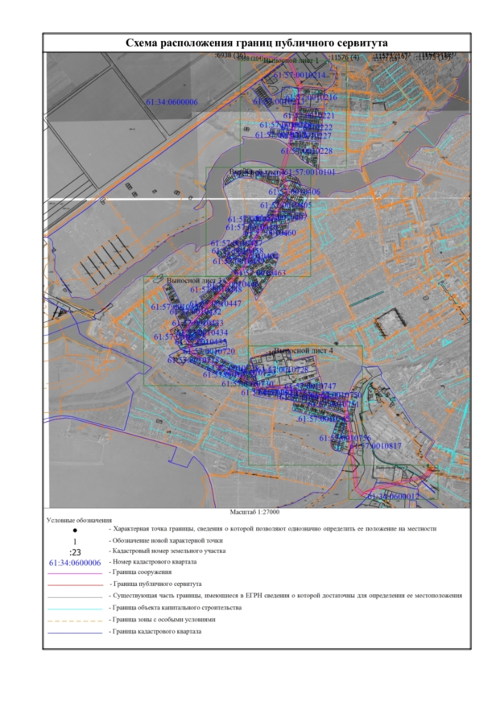
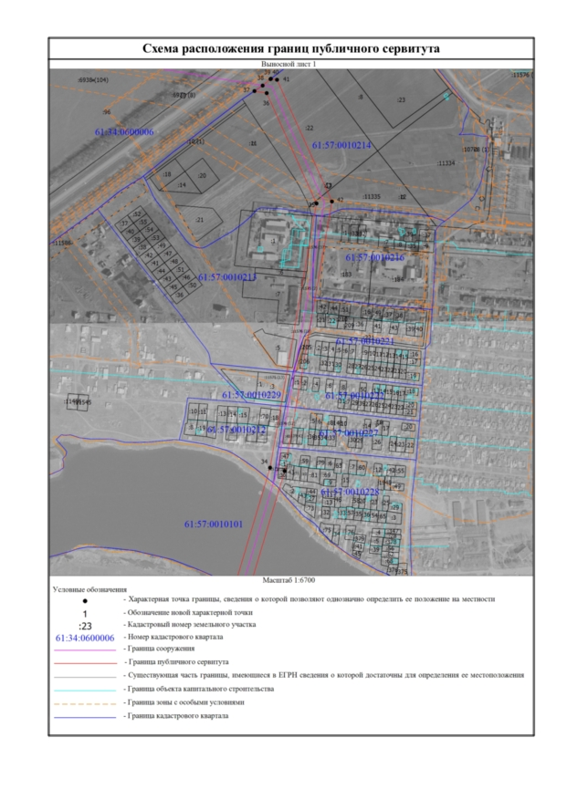
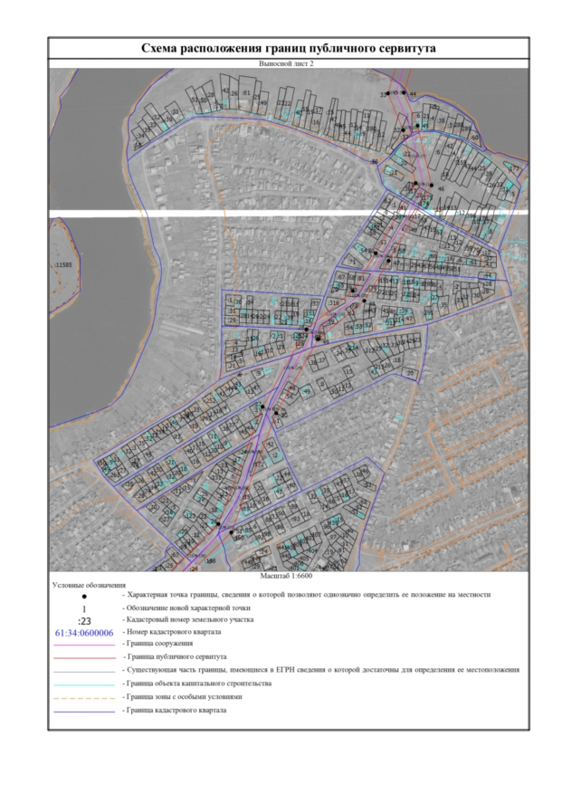
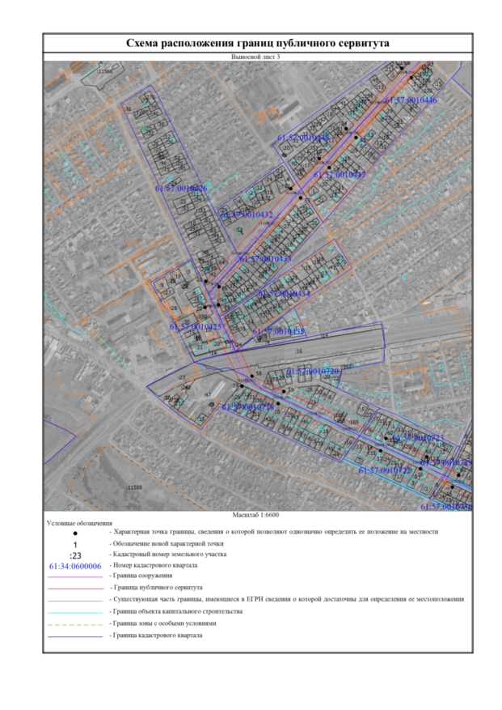
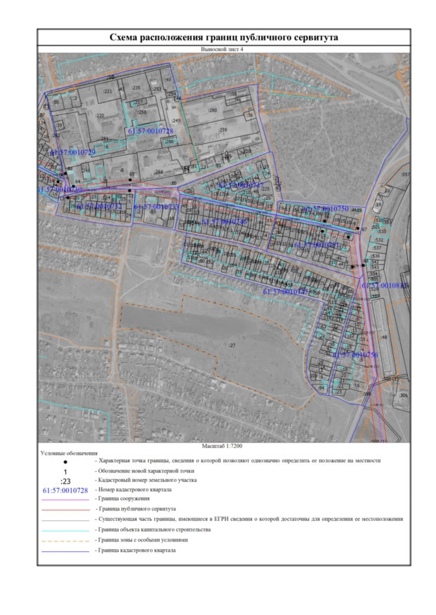

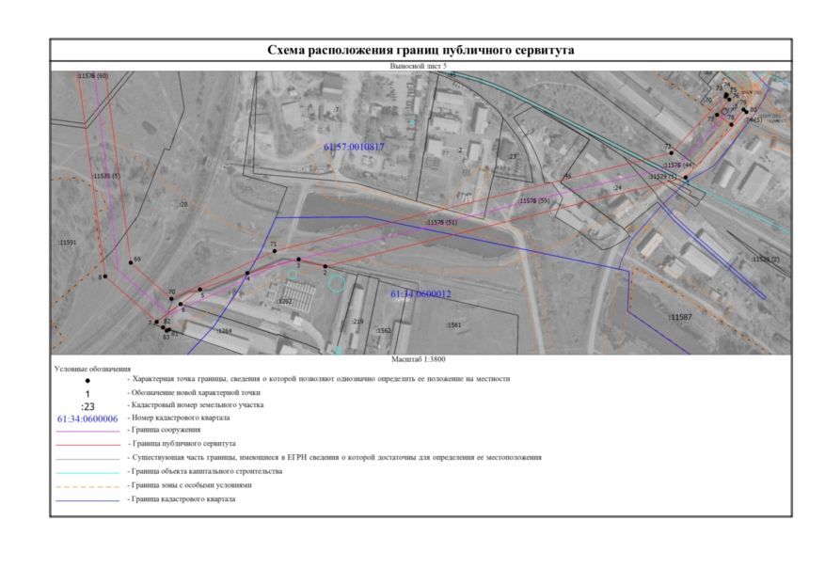

Текстовое описание местоположения границ
населенных пунктов, территориальных зон, особо охраняемых природных территорий, зон с особыми условиями использования территорий
Прохождение границы |  | Описание прохождения границы
от точки | до точки
1 | 2 | 3
1 | 2 | -
2 | 3 | -
3 | 4 | -
4 | 5 | -
5 | 6 | -
6 | 7 | -
7 | 8 | -
8 | 9 | -
9 | 10 | -
10 | 11 | -
11 | 12 | -
12 | 13 | -
13 | 14 | -
14 | 15 | -
15 | 16 | -
16 | 17 | -
17 | 18 | -
18 | 19 | -
19 | 20 | -
20 | 21 | -
21 | 22 | -
22 | 23 | -
23 | 24 | -
24 | 25 | -
25 | 26 | -
26 | 27 | -
27 | 28 | -
28 | 29 | -
29 | 30 | -
30 | 31 | -
31 | 32 | -
32 | 33 | -
33 | 34 | -
34 | 35 | -
35 | 36 | -
36 | 37 | -
Текстовое описание местоположения границ
населенных пунктов, территориальных зон, особо охраняемых природных территорий, зон с особыми условиями использования территорий
Прохождение границы |  | Описание прохождения границы
от точки | до точки
1 | 2 | 3
37 | 38 | -
38 | 39 | -
39 | 40 | -
40 | 41 | -
41 | 42 | -
42 | 43 | -
43 | 44 | -
44 | 45 | -
45 | 46 | -
46 | 47 | -
47 | 48 | -
48 | 49 | -
49 | 50 | -
50 | 51 | -
51 | 52 | -
52 | 53 | -
53 | 54 | -
54 | 55 | -
55 | 56 | -
56 | 57 | -
57 | 58 | -
58 | 59 | -
59 | 60 | -
60 | 61 | -
61 | 62 | -
62 | 63 | -
63 | 64 | -
64 | 65 | -
65 | 66 | -
66 | 67 | -
67 | 68 | -
68 | 69 | -
69 | 70 | -
70 | 71 | -
71 | 72 | -
72 | 73 | -
Текстовое описание местоположения границ
населенных пунктов, территориальных зон, особо охраняемых природных территорий, зон с особыми условиями использования территорий
Прохождение границы |  | Описание прохождения границы
от точки | до точки
1 | 2 | 3
73 | 74 | -
74 | 75 | -
75 | 76 | -
76 | 77 | -
77 | 78 | -
78 | 79 | -
79 | 80 | -
80 | 1 | -
81 | 82 | -
82 | 83 | -
83 | 81 | -

